1. Performance - CPU



준소프트 (JunSoft)
www.junsoft.com

Doc Rev: 2.0

목 차

1.1 "시스템의 CPU 사용량" 은 어떻게 측정되는가? ------------------------------------------------------- 3

1.2 "프로세스의 CPU 사용량" 은 어떻게 측정되는가? -------------------------------------------------- 4

1.3 시스템 CPU 사용량을 측정할 수 있는 명령어는 무엇이 있나? ----------------------------------- 8

1.4 프로세스의 CPU 사용량을 측정할 수 있는 명령어는 무엇이 있나? ----------------------------- 11

1.5 Q & A ---------------------------------------------------------------------------------------------------------------- 15

1.5.1 시스템의 CPU 사용율은 100% 인데, 프로세스의 CPU 사용율을 다 더해도
그 양이 차이가 많이 납니다. ----------------------------------------------------------------------- 15
1.5.2 어떤 프로세스의 CPU 사용율이 90% 이상입니다. 어떻게 해야 합니까? --------------- 19
1.5.3 vmstat 명령어의 결과에서 CPU 사용율에 대하여 그래프를 만들 수 있읍니까? ------- 19

1.1 "시스템의 CPU 사용량" 은 어떻게 측정되는가?

Solaris 운영체제는 1초에 100번씩 CPU가 어떤 일을 하는지 감시한다. 이때 CPU가 user mode에서 작업을 실행하면 user_tick에 1을 증가 시키고, system mode에서 작업을 실행하면(애플리케이션이 시스템 콜을 호출하여 커널에서 실행되고 있는 경우) system_tick에 1을 증가시킨다. CPU가 실행할 작업이 없어서 쉬고 있는 경우, I/O(block device: hard disk)를 기다리는 작업이 있으면 wait_tick에 1을 증가시키고, 그렇지 않으면 idle_tick에 1을 증가시킨다.
vmstat나 sar 명령어는 이러한 값을 시스템으로 부터 얻어서 주어진 시간간격(interval) 의 차이 값을 구하여 각각을 백분율(%)로 나타낸 것이 CPU 사용율이다.
만일 sar 명령어로 10초 간격으로 시스템 사용량을 조사하면, sar 명령어는 먼저 위에서 설명한 값을 시스템으로 부터 얻어 오고, 10초 후에 한번 더 얻어와서 2회 측정한 값의 차이 값을 각각의 백분율로 보여 준다.
예를 들어, 10초 간격으로 CPU 사용율을 조사하면,

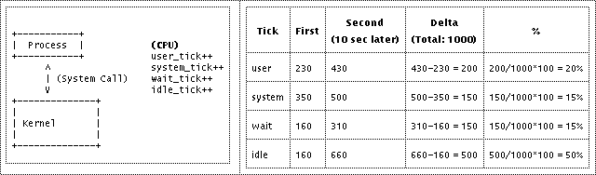
다음은 CPU 사용율을 알아보는 명령어 sar 와 vmstat 명령어의 결과이다.

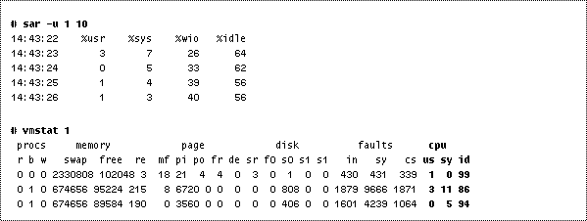
위의 결과에서 보면, sar 명령어는 CPU 사용량을 %usr(user)와 %sys(system)과 %wio(wait)와 %idle(idle)로 구분하고, vmstat에서는 us(user)와 sy(system)과 id(idle)로 구분한다. %wio의 값은 CPU의 사용율과는 무관하다. 이 값은 CPU가 놀고 있을 때, IO를 기다리고 있는 프로세스가 있는지 여부를 알아보는 힌트이다.
IO를 기다리는 프로세스가 있다는 것은 그 IO가 완료되면 곧 바로 CPU를 다시 사용할 것이라는 것을 암시한다.
sar 와 vmstat 명령어의 결과는 다음과 같은 관계이다.

sar vmstat CPU
---------------------------------------------------
%usr = us run on user mode
%sys = sy run on system mode
%wait + %idle = id idle

1.2 "프로세스의 CPU 사용량" 은 어떻게 측정되는가?

시스템 CPU 사용율은 주어진 시간각격(interval)의 차이 값으로 CPU 사용율을 계산한다. 그러나 프로세스의 CPU 사용율에는 명시적으로 지정되는 시간각격이 없다. 즉, vmstat 명령어의 경우 시간간격을 지정하지만 ps 명령어에는 시간간격을 지정하는 것이 없다. 프로세스의 CPU 사용율을 측정하는데에 묵시적인 시간간격이 있다. 이해를 돕기 위해 100초라는 시간간격이 있다고 가정하자.
Solaris 운영체제가 1초에 100번씩 CPU가 어떤 프로세스를 실행하고 있는지 조사하여, CPU를 사용하고 있는 프로세스에 대하여 프로세스의 CPU 사용율을 계산한다. 프로세스의 CPU 사용율을 계산하는 복잡한 알고리즘이 있는데, 간단히 기억하기 쉽게 ps 명령어를 실행하기 직전에 5 초 동안 연속적으로 사용하면, CPU 사용율이 약 20%가 된다고 생각하자.
간단히 다음과 같이 이해할 수 있다.

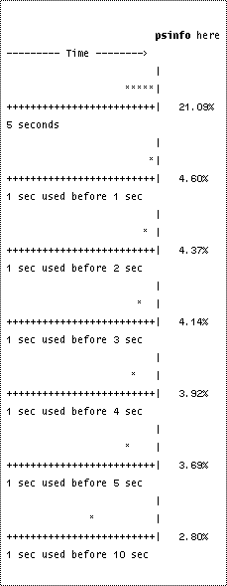  (* 프로세스가 CPU를 사용한 시간) | 프로세스가 CPU를 사용한 시간이 psinfo 명령어를 실행한 시점에 가까울수록 사용율 반영비율이 높고, 멀수록 낮다. 다음은 테스트 프로그램을 만들어 psinfo 명령어로 측정한 결과를 정리한 것이다.  (아래에 있는 [표 1]과 [표 2] 참조)  아래에 있는 [표 2]의 테스트 데이타의 결과로 다음과 같은 데이타를 정리하였다.  ------------------------------------------------------------------------------------------  Before time (second)  : 1 5 10 20 30 40 50  ------------------------------------------------------------------------------------------  : 4.60% 3.69% 2.80% 1.59% 0.96% 0.52% 0.34%  ------------------------------------------------------------------------------------------  만일 ps 명령어를 실행하기 직전에 1초 동안만 CPU를 100% 사용했다면, 그 프로세스의CPU 사용율은 4.60%이고, 10초 전에 1초 동안만 CPU를 100% 사용했다면, 그 프로세스의 CPU 사용율은 2.80%이다.

다음은 CPU를 무한히 사용하는 테스트 프로그램을 작성하여 100 초 동안 모니터한 결과이다.

[표 1]
# psinfo -p 2368 1
PID PPID USERNAME SIZE RSS HP+STK S NLWP WCPU% CPU% MEM% ELAPSED TIME CMDLINE
2368 513 james 0.867M 0.484M 0.008M R 1 4.28% 2.14% 0.1% 0d1 00.90 ./test
2368 513 james 0.867M 0.484M 0.008M R 1 8.80% 4.40% 0.1% 0d2 01.89 ./test
2368 513 james 0.867M 0.484M 0.008M R 1 13.15% 6.57% 0.1% 0d3 02.89 ./test
2368 513 james 0.867M 0.484M 0.008M R 1 17.14% 8.57% 0.1% 0d4 03.86 ./test
2368 513 james 0.867M 0.484M 0.008M R 1 21.09% 10.54% 0.1% 0d5 04.86 ./test
2368 513 james 0.867M 0.484M 0.008M R 1 24.85% 12.43% 0.1% 0d6 05.86 ./test
2368 513 james 0.867M 0.484M 0.008M R 1 28.43% 14.22% 0.1% 0d7 06.86 ./test
2368 513 james 0.867M 0.484M 0.008M R 1 31.84% 15.92% 0.1% 0d8 07.86 ./test
2368 513 james 0.867M 0.484M 0.008M R 1 35.10% 17.55% 0.1% 0d9 08.86 ./test
2368 513 james 0.867M 0.484M 0.008M R 1 38.18% 19.09% 0.1% 0d10 09.86 ./test
2368 513 james 0.867M 0.484M 0.008M R 1 41.13% 20.57% 0.1% 0d11 10.86 ./test
2368 513 james 0.867M 0.484M 0.008M R 1 43.94% 21.97% 0.1% 0d12 11.86 ./test
2368 513 james 0.867M 0.484M 0.008M R 1 46.61% 23.31% 0.1% 0d13 12.86 ./test
2368 513 james 0.867M 0.484M 0.008M R 1 49.16% 24.58% 0.1% 0d14 13.86 ./test
2368 513 james 0.867M 0.484M 0.008M R 1 51.58% 25.79% 0.1% 0d15 14.86 ./test
2368 513 james 0.867M 0.484M 0.008M R 1 53.89% 26.94% 0.1% 0d16 15.86 ./test
2368 513 james 0.867M 0.484M 0.008M R 1 56.09% 28.04% 0.1% 0d17 16.86 ./test
2368 513 james 0.867M 0.484M 0.008M R 1 58.18% 29.09% 0.1% 0d18 17.86 ./test
2368 513 james 0.867M 0.484M 0.008M R 1 60.17% 30.08% 0.1% 0d19 18.86 ./test
2368 513 james 0.867M 0.484M 0.008M R 1 62.07% 31.03% 0.1% 0d20 19.86 ./test
2368 513 james 0.867M 0.484M 0.008M R 1 63.88% 31.94% 0.1% 0d21 20.86 ./test
2368 513 james 0.867M 0.484M 0.008M R 1 65.60% 32.80% 0.1% 0d22 21.86 ./test
2368 513 james 0.867M 0.484M 0.008M R 1 67.19% 33.60% 0.1% 0d23 22.85 ./test
2368 513 james 0.867M 0.484M 0.008M R 1 68.76% 34.38% 0.1% 0d24 23.85 ./test
2368 513 james 0.867M 0.484M 0.008M R 1 70.25% 35.12% 0.1% 0d25 24.85 ./test
2368 513 james 0.867M 0.484M 0.008M R 1 71.66% 35.83% 0.1% 0d26 25.85 ./test
2368 513 james 0.867M 0.484M 0.008M R 1 73.02% 36.51% 0.1% 0d27 26.85 ./test
2368 513 james 0.867M 0.484M 0.008M R 1 74.30% 37.15% 0.1% 0d28 27.85 ./test
2368 513 james 0.867M 0.484M 0.008M R 1 75.52% 37.76% 0.1% 0d29 28.85 ./test
2368 513 james 0.867M 0.484M 0.008M R 1 76.31% 38.15% 0.1% 0d30 29.77 ./test
2368 513 james 0.867M 0.484M 0.008M R 1 76.97% 38.48% 0.1% 0d31 30.67 ./test
2368 513 james 0.867M 0.484M 0.008M R 1 78.06% 39.03% 0.1% 0d32 31.67 ./test
2368 513 james 0.867M 0.484M 0.008M R 1 79.11% 39.55% 0.1% 0d33 32.67 ./test
2368 513 james 0.867M 0.484M 0.008M R 1 79.91% 39.96% 0.1% 0d34 33.63 ./test
2368 513 james 0.867M 0.484M 0.008M R 1 80.87% 40.44% 0.1% 0d35 34.63 ./test
2368 513 james 0.867M 0.484M 0.008M R 1 81.78% 40.89% 0.1% 0d36 35.63 ./test
2368 513 james 0.867M 0.484M 0.008M R 1 82.65% 41.32% 0.1% 0d37 36.63 ./test
2368 513 james 0.867M 0.484M 0.008M R 1 83.48% 41.74% 0.1% 0d38 37.63 ./test
2368 513 james 0.867M 0.484M 0.008M R 1 84.27% 42.13% 0.1% 0d39 38.63 ./test
2368 513 james 0.867M 0.484M 0.008M R 1 85.02% 42.51% 0.1% 0d40 39.63 ./test
2368 513 james 0.867M 0.484M 0.008M R 1 85.73% 42.86% 0.1% 0d41 40.63 ./test
2368 513 james 0.867M 0.484M 0.008M R 1 86.41% 43.20% 0.1% 0d42 41.63 ./test
2368 513 james 0.867M 0.484M 0.008M R 1 87.05% 43.53% 0.1% 0d43 42.63 ./test
2368 513 james 0.867M 0.484M 0.008M R 1 87.67% 43.84% 0.1% 0d44 43.63 ./test
2368 513 james 0.867M 0.484M 0.008M R 1 88.26% 44.13% 0.1% 0d45 44.63 ./test
2368 513 james 0.867M 0.484M 0.008M R 1 88.82% 44.41% 0.1% 0d46 45.63 ./test
2368 513 james 0.867M 0.484M 0.008M R 1 89.35% 44.67% 0.1% 0d47 46.63 ./test
2368 513 james 0.867M 0.484M 0.008M R 1 89.86% 44.93% 0.1% 0d48 47.63 ./test
2368 513 james 0.867M 0.484M 0.008M R 1 90.34% 45.17% 0.1% 0d49 48.63 ./test
2368 513 james 0.867M 0.484M 0.008M R 1 90.80% 45.40% 0.1% 0d50 49.63 ./test
2368 513 james 0.867M 0.484M 0.008M R 1 91.24% 45.62% 0.1% 0d51 50.63 ./test
2368 513 james 0.867M 0.484M 0.008M R 1 91.66% 45.83% 0.1% 0d52 51.63 ./test
2368 513 james 0.867M 0.484M 0.008M R 1 92.05% 46.03% 0.1% 0d53 52.63 ./test
2368 513 james 0.867M 0.484M 0.008M R 1 92.43% 46.22% 0.1% 0d54 53.63 ./test
2368 513 james 0.867M 0.484M 0.008M R 1 92.80% 46.40% 0.1% 0d55 54.63 ./test
2368 513 james 0.867M 0.484M 0.008M R 1 93.14% 46.57% 0.1% 0d56 55.63 ./test
2368 513 james 0.867M 0.484M 0.008M R 1 93.46% 46.73% 0.1% 0d57 56.63 ./test
2368 513 james 0.867M 0.484M 0.008M R 1 93.77% 46.89% 0.1% 0d58 57.63 ./test
2368 513 james 0.867M 0.484M 0.008M R 1 94.07% 47.04% 0.1% 0d59 58.63 ./test
2368 513 james 0.867M 0.484M 0.008M R 1 94.31% 47.15% 0.1% 0d60 59.62 ./test
2368 513 james 0.867M 0.484M 0.008M R 1 93.78% 46.89% 0.1% 0d61 01:00.62 ./test
2368 513 james 0.867M 0.484M 0.008M R 1 94.08% 47.04% 0.1% 0d62 01:01.62 ./test
2368 513 james 0.867M 0.484M 0.008M R 1 94.36% 47.18% 0.1% 0d63 01:02.62 ./test
2368 513 james 0.867M 0.484M 0.008M R 1 94.48% 47.24% 0.1% 0d64 01:03.62 ./test
2368 513 james 0.867M 0.484M 0.008M R 1 94.74% 47.37% 0.1% 0d65 01:04.62 ./test
2368 513 james 0.867M 0.484M 0.008M R 1 95.00% 47.50% 0.1% 0d66 01:05.62 ./test
2368 513 james 0.867M 0.484M 0.008M R 1 95.23% 47.62% 0.1% 0d67 01:06.62 ./test
2368 513 james 0.867M 0.484M 0.008M R 1 95.42% 47.71% 0.1% 0d68 01:07.62 ./test
2368 513 james 0.867M 0.484M 0.008M R 1 95.64% 47.82% 0.1% 0d69 01:08.62 ./test
2368 513 james 0.867M 0.484M 0.008M R 1 95.84% 47.92% 0.1% 0d70 01:09.62 ./test
2368 513 james 0.867M 0.484M 0.008M R 1 96.04% 48.02% 0.1% 0d71 01:10.62 ./test
2368 513 james 0.867M 0.484M 0.008M R 1 96.23% 48.11% 0.1% 0d72 01:11.62 ./test
2368 513 james 0.867M 0.484M 0.008M R 1 96.41% 48.21% 0.1% 0d73 01:12.62 ./test
2368 513 james 0.867M 0.484M 0.008M R 1 96.58% 48.29% 0.1% 0d74 01:13.62 ./test
2368 513 james 0.867M 0.484M 0.008M R 1 96.74% 48.37% 0.1% 0d75 01:14.62 ./test
2368 513 james 0.867M 0.484M 0.008M R 1 96.90% 48.45% 0.1% 0d76 01:15.62 ./test
2368 513 james 0.867M 0.484M 0.008M R 1 97.05% 48.52% 0.1% 0d77 01:16.62 ./test
2368 513 james 0.867M 0.484M 0.008M R 1 97.19% 48.59% 0.1% 0d78 01:17.62 ./test
2368 513 james 0.867M 0.484M 0.008M R 1 97.32% 48.66% 0.1% 0d79 01:18.62 ./test
2368 513 james 0.867M 0.484M 0.008M R 1 97.45% 48.72% 0.1% 0d80 01:19.62 ./test
2368 513 james 0.867M 0.484M 0.008M R 1 97.57% 48.79% 0.1% 0d81 01:20.62 ./test
2368 513 james 0.867M 0.484M 0.008M R 1 97.69% 48.84% 0.1% 0d82 01:21.62 ./test
2368 513 james 0.867M 0.484M 0.008M R 1 97.80% 48.90% 0.1% 0d83 01:22.62 ./test
2368 513 james 0.867M 0.484M 0.008M R 1 97.90% 48.95% 0.1% 0d84 01:23.61 ./test
2368 513 james 0.867M 0.484M 0.008M R 1 98.00% 49.00% 0.1% 0d85 01:24.61 ./test
2368 513 james 0.867M 0.484M 0.008M R 1 98.10% 49.05% 0.1% 0d86 01:25.61 ./test
2368 513 james 0.867M 0.484M 0.008M R 1 98.19% 49.09% 0.1% 0d87 01:26.61 ./test
2368 513 james 0.867M 0.484M 0.008M R 1 98.27% 49.14% 0.1% 0d88 01:27.61 ./test
2368 513 james 0.867M 0.484M 0.008M R 1 98.35% 49.18% 0.1% 0d89 01:28.61 ./test
2368 513 james 0.867M 0.484M 0.008M R 1 98.43% 49.22% 0.1% 0d90 01:29.61 ./test
2368 513 james 0.867M 0.484M 0.008M R 1 97.61% 48.81% 0.1% 0d91 01:30.61 ./test
2368 513 james 0.867M 0.484M 0.008M R 1 97.72% 48.86% 0.1% 0d92 01:31.61 ./test
2368 513 james 0.867M 0.484M 0.008M R 1 97.83% 48.92% 0.1% 0d93 01:32.61 ./test
2368 513 james 0.867M 0.484M 0.008M R 1 97.79% 48.90% 0.1% 0d94 01:33.61 ./test
2368 513 james 0.867M 0.484M 0.008M R 1 97.89% 48.95% 0.1% 0d95 01:34.61 ./test
2368 513 james 0.867M 0.484M 0.008M R 1 98.00% 49.00% 0.1% 0d96 01:35.61 ./test
2368 513 james 0.867M 0.484M 0.008M R 1 98.09% 49.04% 0.1% 0d97 01:36.61 ./test
2368 513 james 0.867M 0.484M 0.008M R 1 98.18% 49.09% 0.1% 0d98 01:37.61 ./test
2368 513 james 0.867M 0.484M 0.008M R 1 98.27% 49.13% 0.1% 0d99 01:38.61 ./test
2368 513 james 0.867M 0.484M 0.008M R 1 98.35% 49.18% 0.1% 0d100 01:39.61 ./test

위의 결과에서 보면, 시간이 지남에 따라서 프로세스의 CPU 사용율의 증가분이 조금씩 줄어든다.

다음은 약 1초 동안만 CPU를 사용하고 나머지 시간에는 sleep하는 테스트 프로그램을 모니터한 결과이다. 시간이 지남에 따라 프로세스의 CPU 사용율이 줄어드는 것을 확인할 수 있다.

[표 2]
# psinfo -p 2288 1
PID PPID USERNAME SIZE RSS HP+STK S NLWP WCPU% CPU% MEM% ELAPSED TIME CMDLINE
2288 513 james 0.867M 0.484M 0.008M S 1 4.60% 2.30% 0.1% 0d1 00.97 ./test 1
2288 513 james 0.867M 0.484M 0.008M S 1 4.37% 2.19% 0.1% 0d2 00.97 ./test 1
2288 513 james 0.867M 0.484M 0.008M S 1 4.14% 2.07% 0.1% 0d3 00.97 ./test 1
2288 513 james 0.867M 0.484M 0.008M S 1 3.92% 1.96% 0.1% 0d4 00.97 ./test 1
2288 513 james 0.867M 0.484M 0.008M S 1 3.69% 1.85% 0.1% 0d5 00.97 ./test 1
2288 513 james 0.867M 0.484M 0.008M S 1 3.47% 1.73% 0.1% 0d6 00.97 ./test 1
2288 513 james 0.867M 0.484M 0.008M S 1 3.34% 1.67% 0.1% 0d7 00.97 ./test 1
2288 513 james 0.867M 0.484M 0.008M S 1 3.16% 1.58% 0.1% 0d8 00.97 ./test 1
2288 513 james 0.867M 0.484M 0.008M S 1 2.97% 1.49% 0.1% 0d9 00.97 ./test 1
2288 513 james 0.867M 0.484M 0.008M S 1 2.80% 1.40% 0.1% 0d10 00.97 ./test 1
2288 513 james 0.867M 0.484M 0.008M S 1 2.62% 1.31% 0.1% 0d11 00.97 ./test 1
2288 513 james 0.867M 0.484M 0.008M S 1 2.58% 1.29% 0.1% 0d12 00.97 ./test 1
2288 513 james 0.867M 0.484M 0.008M S 1 2.44% 1.22% 0.1% 0d13 00.97 ./test 1
2288 513 james 0.867M 0.484M 0.008M S 1 2.30% 1.15% 0.1% 0d14 00.97 ./test 1
2288 513 james 0.867M 0.484M 0.008M S 1 2.17% 1.08% 0.1% 0d15 00.97 ./test 1
2288 513 james 0.867M 0.484M 0.008M S 1 2.04% 1.02% 0.1% 0d16 00.97 ./test 1
2288 513 james 0.867M 0.484M 0.008M S 1 1.92% 0.96% 0.1% 0d17 00.97 ./test 1
2288 513 james 0.867M 0.484M 0.008M S 1 1.81% 0.90% 0.1% 0d18 00.97 ./test 1
2288 513 james 0.867M 0.484M 0.008M S 1 1.70% 0.85% 0.1% 0d19 00.97 ./test 1
2288 513 james 0.867M 0.484M 0.008M S 1 1.59% 0.80% 0.1% 0d20 00.97 ./test 1
2288 513 james 0.867M 0.484M 0.008M S 1 1.50% 0.75% 0.1% 0d21 00.97 ./test 1
2288 513 james 0.867M 0.484M 0.008M S 1 1.53% 0.77% 0.1% 0d22 00.97 ./test 1
2288 513 james 0.867M 0.484M 0.008M S 1 1.45% 0.72% 0.1% 0d23 00.97 ./test 1
2288 513 james 0.867M 0.484M 0.008M S 1 1.37% 0.68% 0.1% 0d24 00.97 ./test 1
2288 513 james 0.867M 0.484M 0.008M S 1 1.29% 0.65% 0.1% 0d25 00.97 ./test 1
2288 513 james 0.867M 0.484M 0.008M S 1 1.22% 0.61% 0.1% 0d26 00.97 ./test 1
2288 513 james 0.867M 0.484M 0.008M S 1 1.15% 0.57% 0.1% 0d27 00.97 ./test 1
2288 513 james 0.867M 0.484M 0.008M S 1 1.09% 0.54% 0.1% 0d28 00.97 ./test 1
2288 513 james 0.867M 0.484M 0.008M S 1 1.03% 0.51% 0.1% 0d29 00.97 ./test 1
2288 513 james 0.867M 0.484M 0.008M S 1 0.96% 0.48% 0.1% 0d30 00.97 ./test 1
2288 513 james 0.867M 0.484M 0.008M S 1 0.91% 0.45% 0.1% 0d31 00.97 ./test 1
2288 513 james 0.867M 0.484M 0.008M S 1 0.85% 0.43% 0.1% 0d32 00.97 ./test 1
2288 513 james 0.867M 0.484M 0.008M S 1 0.81% 0.40% 0.1% 0d33 00.97 ./test 1
2288 513 james 0.867M 0.484M 0.008M S 1 0.76% 0.38% 0.1% 0d34 00.97 ./test 1
2288 513 james 0.867M 0.484M 0.008M S 1 0.71% 0.36% 0.1% 0d35 00.97 ./test 1
2288 513 james 0.867M 0.484M 0.008M S 1 0.67% 0.34% 0.1% 0d36 00.97 ./test 1
2288 513 james 0.867M 0.484M 0.008M S 1 0.63% 0.31% 0.1% 0d37 00.97 ./test 1
2288 513 james 0.867M 0.484M 0.008M S 1 0.59% 0.30% 0.1% 0d38 00.97 ./test 1
2288 513 james 0.867M 0.484M 0.008M S 1 0.56% 0.28% 0.1% 0d39 00.97 ./test 1
2288 513 james 0.867M 0.484M 0.008M S 1 0.52% 0.26% 0.1% 0d40 00.97 ./test 1
2288 513 james 0.867M 0.484M 0.008M S 1 0.49% 0.24% 0.1% 0d41 00.97 ./test 1
2288 513 james 0.867M 0.484M 0.008M S 1 0.54% 0.27% 0.1% 0d42 00.97 ./test 1
2288 513 james 0.867M 0.484M 0.008M S 1 0.51% 0.25% 0.1% 0d43 00.97 ./test 1
2288 513 james 0.867M 0.484M 0.008M S 1 0.48% 0.24% 0.1% 0d44 00.97 ./test 1
2288 513 james 0.867M 0.484M 0.008M S 1 0.45% 0.23% 0.1% 0d45 00.97 ./test 1
2288 513 james 0.867M 0.484M 0.008M S 1 0.43% 0.21% 0.1% 0d46 00.97 ./test 1
2288 513 james 0.867M 0.484M 0.008M S 1 0.40% 0.20% 0.1% 0d47 00.97 ./test 1
2288 513 james 0.867M 0.484M 0.008M S 1 0.38% 0.19% 0.1% 0d48 00.97 ./test 1
2288 513 james 0.867M 0.484M 0.008M S 1 0.36% 0.18% 0.1% 0d49 00.97 ./test 1
2288 513 james 0.867M 0.484M 0.008M S 1 0.34% 0.17% 0.1% 0d50 00.97 ./test 1
2288 513 james 0.867M 0.484M 0.008M S 1 0.32% 0.16% 0.1% 0d51 00.97 ./test 1
2288 513 james 0.867M 0.484M 0.008M S 1 0.31% 0.15% 0.1% 0d52 00.97 ./test 1
2288 513 james 0.867M 0.484M 0.008M S 1 0.29% 0.14% 0.1% 0d53 00.97 ./test 1
2288 513 james 0.867M 0.484M 0.008M S 1 0.27% 0.13% 0.1% 0d54 00.97 ./test 1
2288 513 james 0.867M 0.484M 0.008M S 1 0.26% 0.13% 0.1% 0d55 00.97 ./test 1
2288 513 james 0.867M 0.484M 0.008M S 1 0.24% 0.12% 0.1% 0d56 00.97 ./test 1
2288 513 james 0.867M 0.484M 0.008M S 1 0.23% 0.11% 0.1% 0d57 00.97 ./test 1
2288 513 james 0.867M 0.484M 0.008M S 1 0.21% 0.11% 0.1% 0d58 00.97 ./test 1
2288 513 james 0.867M 0.484M 0.008M S 1 0.20% 0.10% 0.1% 0d59 00.97 ./test 1
2288 513 james 0.867M 0.484M 0.008M S 1 0.19% 0.09% 0.1% 0d60 00.97 ./test 1
2288 513 james 0.867M 0.484M 0.008M S 1 0.18% 0.09% 0.1% 0d61 00.97 ./test 1
2288 513 james 0.867M 0.484M 0.008M S 1 0.16% 0.08% 0.1% 0d62 00.97 ./test 1
2288 513 james 0.867M 0.484M 0.008M S 1 0.16% 0.08% 0.1% 0d63 00.97 ./test 1
2288 513 james 0.867M 0.484M 0.008M S 1 0.15% 0.07% 0.1% 0d64 00.97 ./test 1
2288 513 james 0.867M 0.484M 0.008M S 1 0.14% 0.07% 0.1% 0d65 00.97 ./test 1
2288 513 james 0.867M 0.484M 0.008M S 1 0.13% 0.06% 0.1% 0d66 00.97 ./test 1
2288 513 james 0.867M 0.484M 0.008M S 1 0.12% 0.06% 0.1% 0d67 00.97 ./test 1
2288 513 james 0.867M 0.484M 0.008M S 1 0.12% 0.06% 0.1% 0d68 00.97 ./test 1
2288 513 james 0.867M 0.484M 0.008M S 1 0.11% 0.05% 0.1% 0d69 00.97 ./test 1
2288 513 james 0.867M 0.484M 0.008M S 1 0.10% 0.05% 0.1% 0d70 00.97 ./test 1
2288 513 james 0.867M 0.484M 0.008M S 1 0.10% 0.05% 0.1% 0d71 00.97 ./test 1

1.3 시스템 CPU 사용량을 측정할 수 있는 명령어는 무엇이 있나?

Solaris에는 시스템의 CPU 사용량을 조사하는 다음과 같은 명령어가 있다.

vmstat, sar, mpstat

Parm S/W에는 CPU사용율을 그래픽하게 볼 수 있는 perfmon이라는 툴이 있다. 이 툴에는 개별 프로세스의 CPU 사용율을 조사할 수 있는 기능도 포함되어 있다.
다음은 perfmon 명령어의 화면이다.

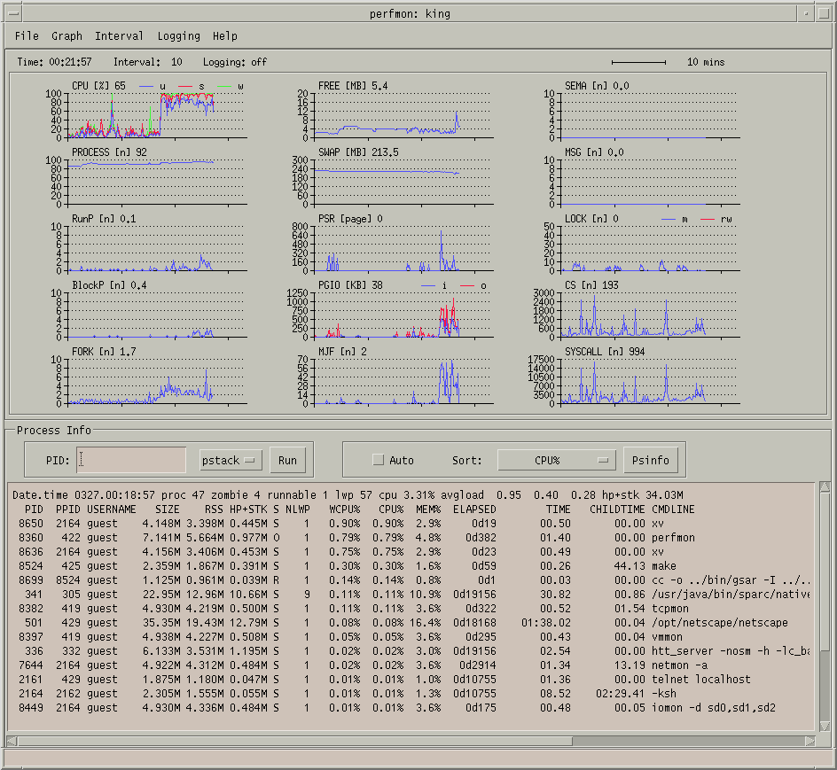
만일 관리자의 PC에서 서버 시스템의 CPU 사용량을 모니터하고 싶으면, Parm S/W에 있는 웹 애플리케이션 프로그램 ParmClient를 사용하여 시스템의 CPU 사용량을 모니터할 수 있다.
다음은 ParmClient 명령어의 예제 화면이다(ParmClient는 자바 애플릿으로 만들어져 있다).

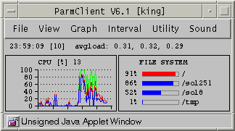

위에 있는 perfmon과 ParmClient는 실시간으로 시스템의 CPU 사용율을 알 수 있다.

mmon 데몬 프로세스는 1분 간격으로 시스템 통계정보를 /opt/JSparm/dbspace 디렉토리에 저장한다. ParmView는 mmon이 저장한 데이타를 가지고 웹을 통하여 다양한 형태의 그래프를 만들어 준다.
다음은 ParmView의 예제 화면이다.

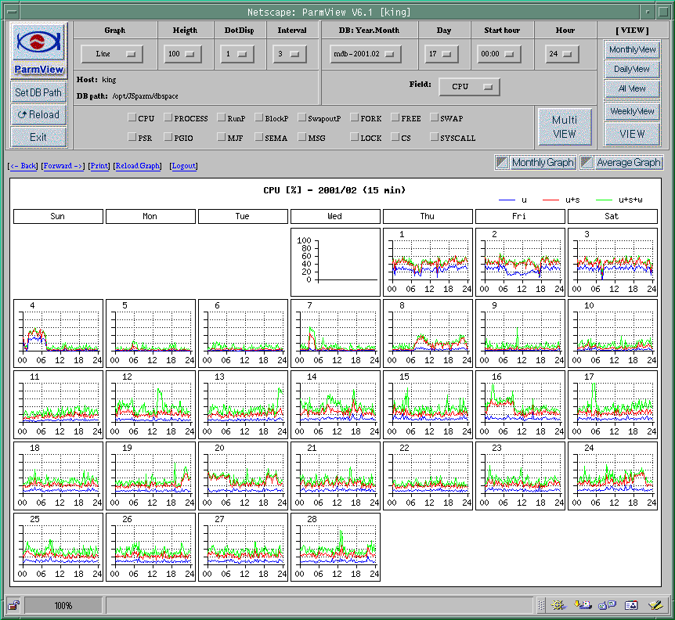
1.4 프로세스의 CPU 사용량을 측정할 수 있는 명령어는 무엇이 있나?

프로세스의 CPU 사용량을 조사하는 명령어는 OS에 포함된 다음과 같은 명령어가 있다.

ps

Parm S/W에 프로세스 정보를 조사하는 psinfo와 jtop 명령어가 있다. psinfo 명령어를 옵션 없이 실행하면, CPU를 많이 사용하는 순서로 20개의 프로세스를 화면에 출력한다.

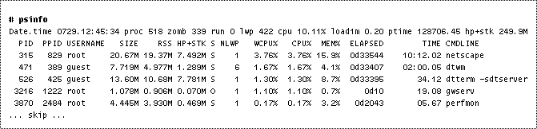
psinfo 명령어에는 여러 가지 옵션이 있는데, 그 중에 프로세스를 모니터하는 -M 옵션이 있다. 이 옵션을 이용하면, 프로세스의 CPU 사용량이 일정량이 이상인 프로세스를 찾아볼 수 있다.

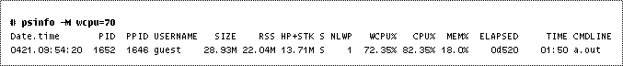
psinfo 명령어의 -M 옵션을 이용하여, 프로세스를 감시하여 그 결과를 하루에 하나의 화일에 저장하고, 한달 단위로 겹쳐 쓰는 간단할 쉘 스크립트(psinfo_dailymon)가 있다.
이 명령어와 cron을 이용하면, 매일 CPU 사용율이 일정 수준 이상인 프로세스를 날짜별로 특정 디렉토리에 저장할 수 있다. 먼저 /PSLOG 라는 디렉토리를 만들고 다음과 같은 라인을 cron table에 등록한다.

0 0 * * * /opt/JSparm/bin/psinfo_dailymon /PSLOG wcpu=70 60 1440

위의 /opt/JSparm/bin/psinfo_dailymon /PSLOG wcpu=70 60 1440 명령어는 cron에 의해 매일 0 시에 실행된다.
이 명령어는 프로세스 정보를 60초 간격으로 1440번(60 *24 = 1440: 1 day) 조사하여 CPU 사용율이 70% 이상인 프로세스 정보를 /PSLOG/psinfo.dd (dd는 day(01-31)) 화일에 저장한다.
Parm S/W에는 gwserv라는 미니 웹 서버가 있다. 이 미니 웹 서버를 /PSLOG 디렉토리를 도큐멘트 루트로 사용하여 다음과 같이 실행시키고,

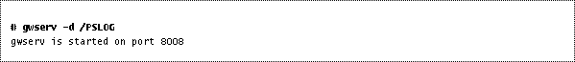
웹 브라우저로 다음과 같은 URL를 지정하면 다음과 같은 화면이 웹 브라우저에 나타난다.

http://hostname:8008/

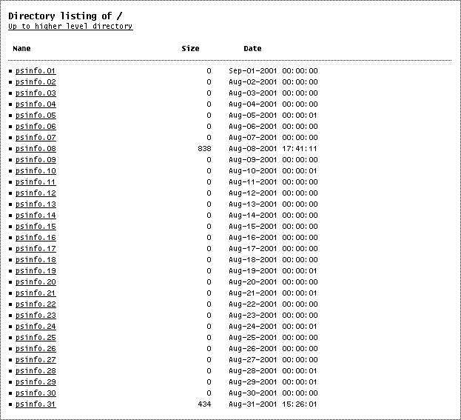
이 화면에서 크기가 0이 아닌 화일이 있으면, 그 화일을 클릭하여 내용을 살펴보면, 어떤 프로세스가 CPU를 많이 사용하는지를 알 수 있다.

만일 ParmView가 설정되어 있다면, /PSLOG 디렉토리를 /opt/JSparm/parmview 디렉토리에 심볼릭 링크를 만들어 두면, 별도로 gwserv를 실행하지 않아도 된다.

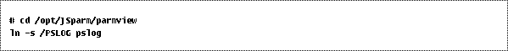
다음과 같은 URL로 볼 수 있다.

http://server:9900/PSLOG/

psinfo 명령어에는 -S 옵션이 있는데, 이 옵션은 같은 이름을 가진 프로세스를 그룹핑하여 프로세스 정보를 보여준다.

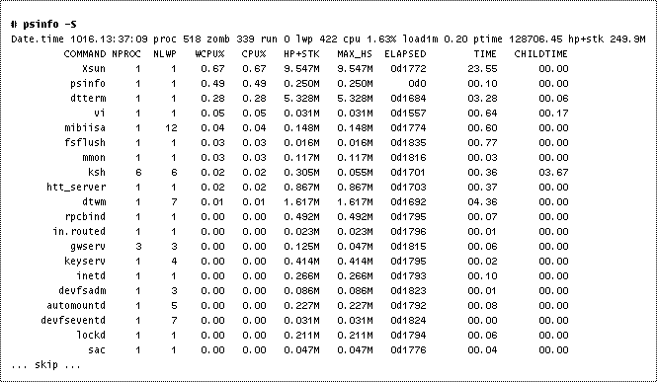
-U 옵션을 사용하면, 같은 사용자명을 가진 프로세스들을 하나로 그룹핑하여 각 사용자에 대하여 다음과 내용을 보여준다.

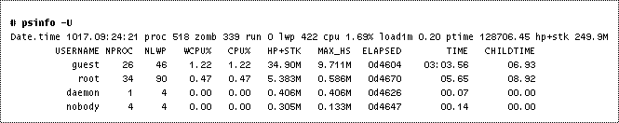
-e 옵션을 사용하면, 최근에 실행된 순서로 프로세스 정보를 보여준다.
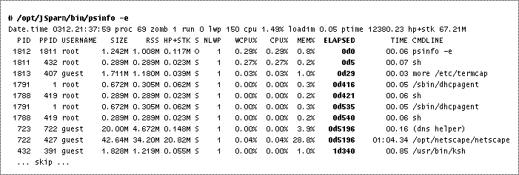

이 옵션을 사용하여 최근에 실행된 프로세스가 무엇인지 확인할 수 있다. 여기서 ELAPSED에 표시된 숫자의 의미는 다음과 같다.

days d seconds

1d340은 그 프로세스가 실행된지 1일 340초가 지났다는 의미이다. 즉, 그 프로세스가 1일 340초 전에 실행되었다는 것을 의미한다.

jtop 명령어는 화면의 크기에 맞게 시스템 통계정보와 프로세스 정보를 주기적으로 화면에 출력한다.
옵션 없이 실행하면, 5초 간격으로 CPU 사용율이 큰 순서로 보여주며, HP+STK가 큰 순서로 5개의 프로세스 정보를 같이 보여준다.

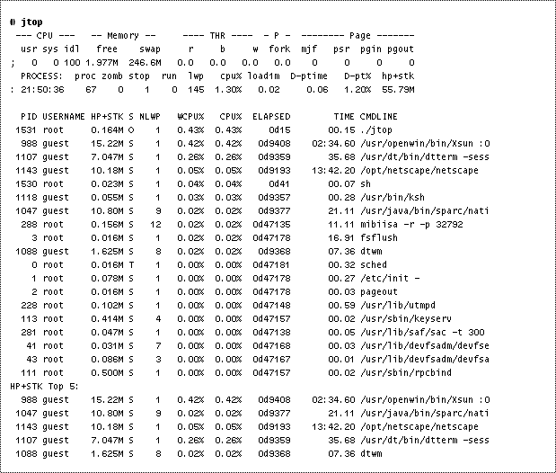
jtop에서 출력되는 프로세스 정보는 psinfo 명령어와 같다.
(Parm S/W의 사용법은 /opt/JSparm/htmldoc 디렉토리에 HTML된 메뉴얼을 참조)

1.5 Q & A

1.5.1 시스템의 CPU 사용율은 100% 인데, 프로세스의 CPU 사용율을 다 더해도 그 양이 차이가 많이 납니다.

첫번째, 앞에서 설명했듯히 시스템 CPU 사용율은 주어진 시간동안의 상태를 보여주고, 프로세스의 CPU 사용율은 묵시적인 시간간격에 비중을 두어 계산한다. 두 가지 CPU 사용율을 측정하는 방법이 다르기 때문에 발생할 수 있다. 만일 CPU를 사용하는 프로세스가 연속적으로 오랫동안(묵시적인 시간간격 동안) CPU를 사용한다면, 프로세스의 CPU 사용율의 합계는 시스템의 CPU 사용율의 합계에 근접한다.

[질문]
만일 vmstat 명령어를 5 초 간격으로 실행하여, CPU 사용율이 0에 근접하다가 어느 순간에 CPU 사용율이 100%가 되었다면, 그 순간에 ps 명령어를 실행하면, CPU 사용율이 100%에 근접하는 프로세스가 있을까?
(CPU가 하나인 시스템을 가정한다.)

[답변]
아니오.
중간에 종료된 프로세스가 없다고 가정해도 어떤 프로세스가 CPU를 5 초 동안 실제 100% 사용하였을 경우에 5초 간격으로 실행된 vmstat에는 CPU 사용율이 100%로 나타나지만, 그 ps 명령어로 볼 때, 그 프로세스의 CPU 사용율은 약 20%로 나타난다. (프로세스의 CPU 사용율을 계산하는 알고리즘에 의하면, 5초 동안 CPU를 계속해서 사용하면 그 프로세스의 CPU 사용율은 약 20%가 된다.)

두번째, 시스템 CPU 사용율은 연속적으로 측정되어 데이타의 손실이 없다. 그러나 프로세스의 CPU 사용율은 ps 명령어를 실행한 순간의 데이타를 보여준다. ps 명령어를 실행하기 전에 CPU를 사용하던 프로세스가 종료되면, 그 CPU 사용율의 데이타는 소멸된다.

세번째, 프로세스의 CPU 사용율에 측정되지 않는 커널 사용한 CPU 시간이 있다. 예를 들어, 커널이 처리하는 인터럽트나 스트림의 서비스 루틴등은 프로세스의 CPU 사용율에 포함되지 않는다. 특히 NFS 서버일 경우에 NFS는 커널 내부코드를 사용하기 때문에 프로세스의 CPU 사용율에는 포함되지 않는다.

첫번째와 두번째의 경우에 대해서는 Parm S/W에 있는 psinfo 와 psparse 명령어를 사용하여 짧은 구간(5초) 동안 CPU가 100% 되었을 경우에 그 구간 동안에 어떤 프로세스가 실제로 그 구간에서 CPU를 얼마나 사용했는지 알 수 있는 방법이 있다.
psinfo 명령어와 psparse 명령어를 조합하면 실제 그 구간에서 각 프로세스가 사용한 CPU 사용율을 알아 볼 수 있다.

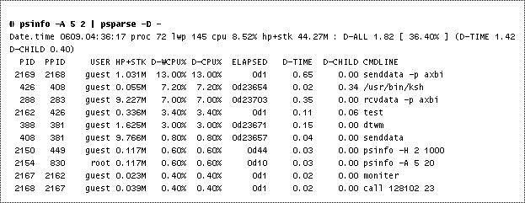
위의 명령어는 psinfo -A 명령어를 5초 간격으로 두번 수집한다. 이 결과에 대하여 psparse 명령어가 프로세스 정보를 분석하여 위와 같은 내용을 출력했다.
즉, vmstat 명령어에 5초 간격을 지정하여 시스템 정보를 수집하고, 그 차이 값을 구하여 백분율로 나타내는 것 처럼 psinfo -A 명령어를 5 초 간격으로 실행하여 그 구간 동안 프로세스가 사용한 CPU 시간을 구하여 백분율로 표시한다.

D-ALL 1.82 [ 36.40% ] (D-TIME 1.42 D-CHILD 0.40)

5초 간격으로 실행했으면 5.00 시간이 소요된다. (시스템은 1/100초 단위로 CPU 사용율을 계산함) 여기서 5초 동안 프로세스들이 사용한 CPU는 총 1.82초이다. 이것을 백분율(%)로 계산하면

1.82 / 5.00 * 100 = 36.40%

36.40%가 된다. 1.82초 중에서 두번째 수집할 때까지 실행하고 프로세스가 사용한 CPU 시간은 1.42초(각각의 프로세스에서 D-TIME에 나오는 값의 합계)이고, 첫번째 수집한 후 두번째 데이타를 수집하기 전에 종료된 프로세스가 사용한 CPU 시간은 0.40초(각각의 프로세스에서 D-CHILD에 나오는 값의 합계)이다.

senddata 프로세스가 사용한 CPU 시간은 0.65초 이고 자식 프로세스가 사용한 시간은 0.00초이다.
이 두개의 시간을 합하여 시간간격으로 나누어 백분율을 구하면 13.00%이 된다.

(0.65 + 0.00) / 5.00 * 100 = 13.00%

이렇게 psinfo와 psparse 명령어를 사용하면, 주어진 구간에서 프로세스가 사용한 CPU 사용율을 확인할 수 있다.
psinfo -A 명령어의 결과를 화일로 저장한 후에 나중에 psparse 명령어로 시간대 별로 데이타를 원하는 정렬 순서로 볼 수 있다. 또한 psinfo -A 명령어로 수집한 데이타에 대하여 gpsinfo 명령어로 그래프를 만들어서 프로세스 전반적인 상태를 쉽게 확인할 수 있다.

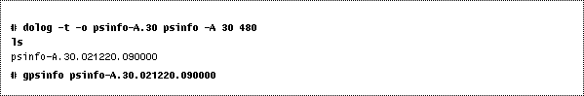
위의 명령어는 다음과 같은 psinfo.gif 화일을 생성한다.
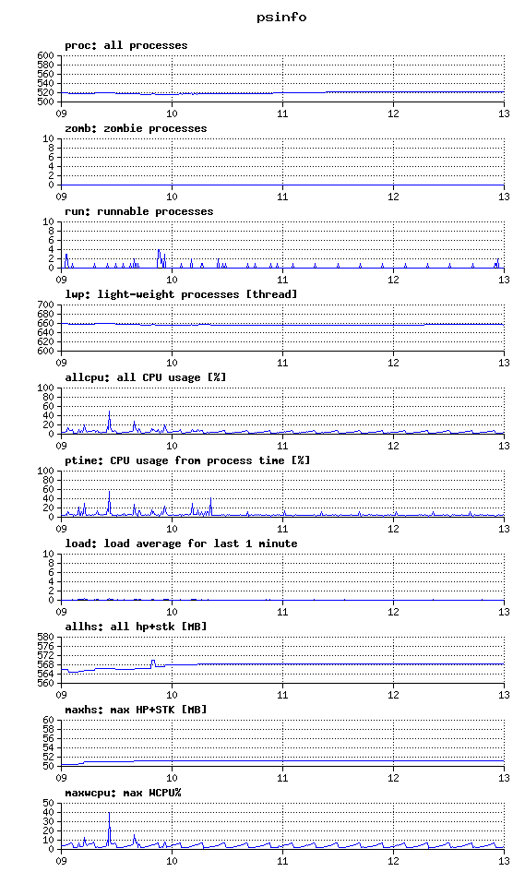

위의 그래프를 보고 이상한 점이 발견되면 그 시간대의 데이타를 psparse 명령어로 분석하여 문제점을 발견할 수 있다. psinfo 명령어에서 사용되는 대부분의 옵션이 psparse 명령어에서 그대로 사용되며 추가적으로 유용한 옵션들이 더 있다.
각각의 그래프가 의미하는 것은 gpsinfo 명령어의 메뉴얼을 참조하십시오.

1.5.2 어떤 프로세스의 CPU 사용율이 90% 이상입니다. 어떻게 해야 합니까?

CPU 사용율이 90%라는 것은 최근에 약 50 초 동안 CPU 하나를 독점했다는 것을 암시합니다.
우선 그 프로세스가 어떤 역할을 하는 프로세스인지 확인해야 합니다. 예를 들어, 그 프로세스가 gzip 명령어이고 큰 화일을 압축중이라면, 정상적인 프로세스라고 볼 수 있읍니다. gzip 명령어는 화일을 압축하기 위해 CPU를 많이 사용하는 정형적인 프로그램입니다. 그러나 CPU를 많이 사용할 것 같지 않은 프로세스가 CPU를 많이 사용한다면, 무엇인가 비정상적이라고 판단할 수 있읍니다.
이 경우에는 다음과 같은 Solaris 명령어로 프로세스가 어떤 일을 하는지 조사하여 비정상적이라면 프로세스를 종료시키고, 프로그램을 만든 개발자에게 통보하여 수정해야 합니다.

프로세스를 종료하기 전에 CPU를 많이 사용하는 프로세스 ID를 찾아서 truss 명령어를 실행하여, 이 프로세스가 어떤 시스템 콜을 사용하는지, 시스템 콜의 리턴값이 정상적으로 돌아오는지 등등을 살펴보고 판단하여야 한다.
물론 이것을 판단하는데에는 Solaris 시스템에 대한 어느 정도 지식이 필요하다. 만일 비정상적이라면, 다음과 같이 pstack 명령어로 실행중인 프로세스의 stack 정보를 수집하고, 그 프로세스의 core를 받아서 프로그램 개발자에게 보내면 됩니다.

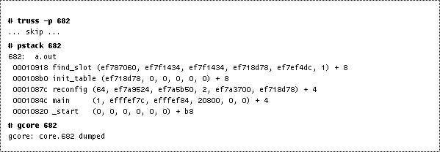
1.5.3 vmstat 명령어의 결과에서 CPU 사용율에 대하여 그래프를 만들 수 있읍니까?

Parm에는 vmstat, iostat, mpstat, netstat, sar의 결과물에서 주요 필드에 대하여 그래프를 만들 수 있는 명령어들(gvmstat, giostat, gmpstat, gnetstat, gsar)이 있읍니다. 뿐만 아니라, 행과 열로 된 데이타에 대하여 그래프를 만들 수 있는 명령어(mkgraph)가 있읍니다.
vmstat 명령어의 결과를 수집한 화일이 vmstat.log가 있고(09시 정각에 30초 간격으로 수집했다고 가정), 이 화일에 대하여 다음과 같이 CPU 그래프를 만들 수 있다.

위의 명령어는 output.gif 화일을 만든다. 다음은 output.gif의 내용이다.

